[超过5处重复还能解释么？吉林农业大学中药材学院副院长论文被关注](https://mp.weixin.qq.com/s?__biz=MzkyODUyMDc5MQ==&mid=2247501084&idx=5&sn=e791bfe37fa5a4f7bae0647e07e4986e)

[天眼学术](javascript:void(0);)2025-04-15 00:05:24湖南

《Cell Proliferation》2019 Jul;52(4):e12627.

doi: 10.1111/cpr.12627.

#1***Zabelia umbellata***于2025年4月发表评论

对本文中的插图有一些疑问：

如图1所示。尽管来自不同的治疗小鼠，但组织学载玻片（E）中有一些重叠。

在正常和顺铂治疗的小鼠中，存在旋转重叠。（红色环和重叠图片）

在两种人参皂苷Rb3（10mg和20mg）中，翻转后有一个重叠的角。（蓝色方块和重叠图片）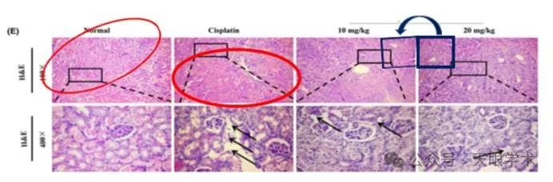

详情如下：

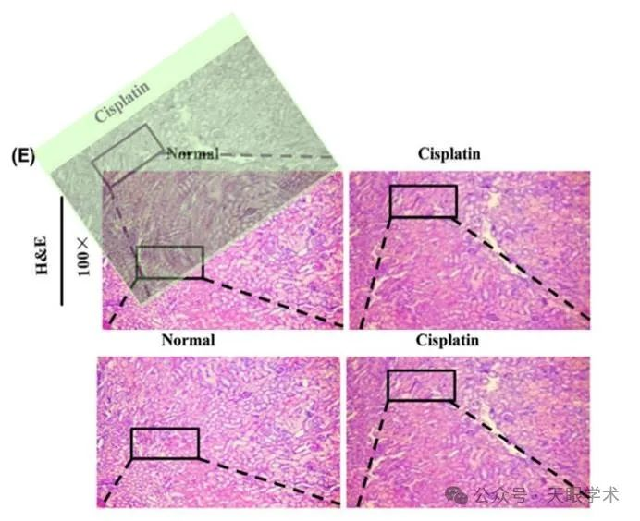

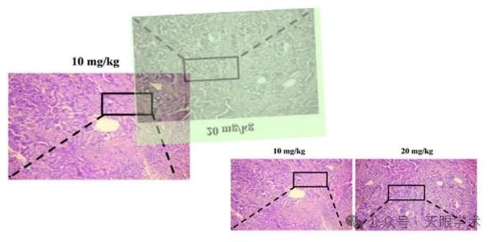

在图3的蛋白质印迹中，Bax和Cleaved-Aspase-9看起来比预期的更相似（黄色块）。图3中的Bcl-2、图5中的p-mTOR看起来也比预期的更相似（红色方块）。

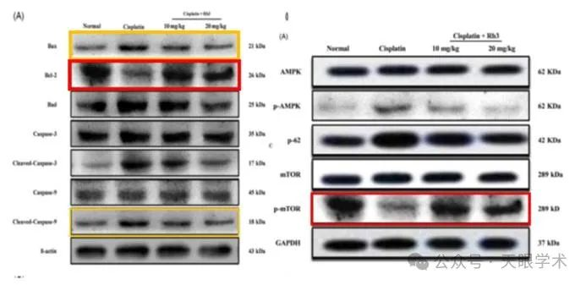

在图7中（A） 部分的GAPDH面板和图9中（B）部分的Cleaved caspase3面板比预期更相似（蓝色块）。

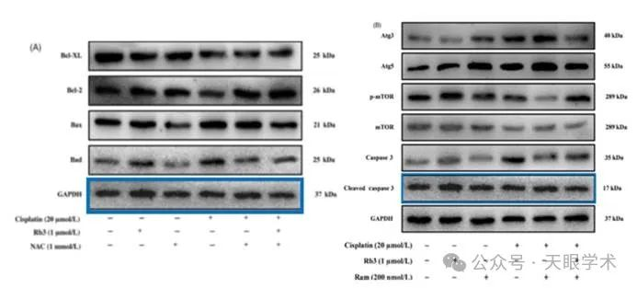

如图9所示。（B） （ROS染色）许多细胞周围似乎有清晰的线条和方框。一些用红色虚线圆圈标记，但太多了，无法突出显示。也许作者会提供更高分辨率的图片来说明这一点。这张照片的副本经过了对比度的改变，以展示所看到的非常微妙的线条。

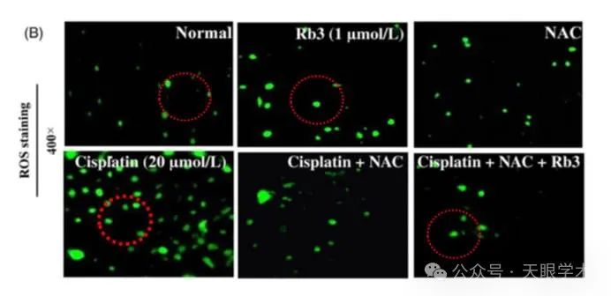

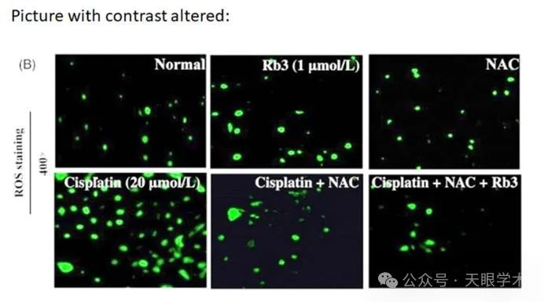

#2**Jing‐jing Xing**于2025年4月发表评论

#1我们重新检查了病理图像，发现100倍和400倍放大倍数之间存在不一致。错误地使用了100倍的图像。我们重建了模型并重复了实验，得到了与手稿中描述的结果一致的结果。与正常组相比，顺铂治疗组肾组织坏死、充血和炎性细胞浸润面积明显增大。然而，用10或20mg/kg剂量的G-Rb3预处理可显著减轻肾损伤。

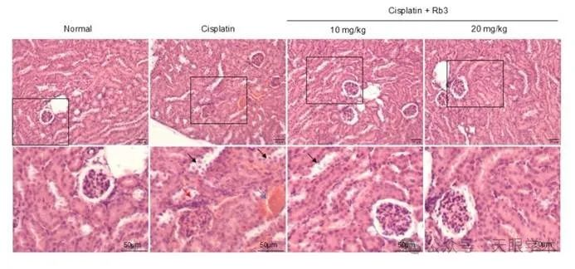

#2使用同一组样本在同一膜上检测到Bax、Cleaved-Aspase-9、Bcl-2和p-mTOR，并对不同抗体进行两轮孵育。类似条带的出现可能是由于第一抗体的不完全剥离造成的。我们用新样本重复了实验，并观察到了与手稿中报告的相同趋势。

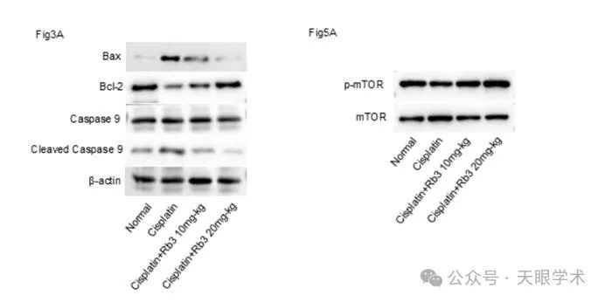

#3在图9B中，Caspase-3和Cleaved Caspase-3的条带标记错误，导致它们的位置颠倒。此外，图7A中的GAPDH条带错误地取自图9B中的Caspase-3条带。我们重复了图7A所示的实验，结果与手稿中的结论一致。

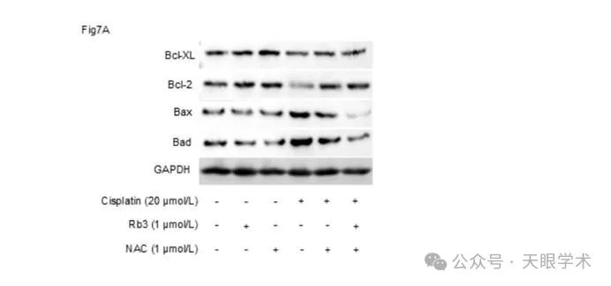

#4我们重复了ROS实验（如图所示），并提供了更高分辨率、更清晰的图像。结果与手稿中的结论一致。

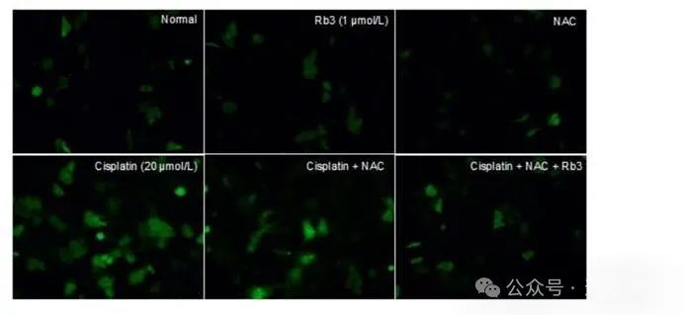

衔接：

https://pubmed.ncbi.nlm.nih.gov/31094028/

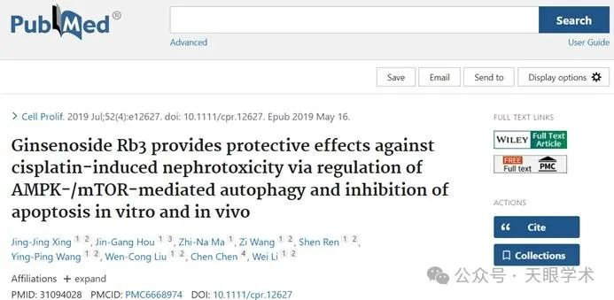

作者简介：

李伟，吉林农业大学中药材学院教授，男，1980年11月出生，辽宁北镇市人，满族，中共党员，医学博士，教授，博士生导师，澳大利亚昆士兰大学访问学者，现任中药材学院副院长。为吉林省第五批拔尖创新人才，吉林省中青年科技创新人才及团队带头人，担任中华中医药学会中药资源学分会常委，中国植物学会药用植物与植物药专委会委员，中国中药协会人参属药用植物研究发展专委会委员，全国工商联医药业商会理事会专家，吉林省药理学会中药与天然药药理专委会副主任委员，吉林省中医药学会中药专委会副主任委员，吉林省青年科技工作者协会常务理事，《吉林农业大学学报》编委等，主要从事药用植物资源开发与利用研究工作。

评论衔接：

https://pubpeer.com/publications/E5380938AC012E2AE669EC56DB02CC#0

免责声明：

本报道中的信息均来源于学术网站及已公开资料，我们对其准确性及完整性不做任何保证。如果有任何纰漏或不实之处，请通过QQ 642007239与我们联系。